**Лабораторная работа №14**

**МОДИФИКАЦИЯ ДАННЫХ.**

1. Добавить в базу данных информацию о том, что мастер с идентификатором 2 сделал поставку продукта с идентификатором 5 28-го февраля 2005 года.

Листинг 1 – Вывод информации

USE SUPIR;

INSERT INTO supplies

(s_quantity,

s_date,

s_master,

s_product)

VALUES

(59, CAST('2005-02-28' AS DATE), 2, 5)

SELECT

s_id,

s_quantity,

s_date,

s_master,

s_product

FROM supplies

WHERE

s_quantity = 59 AND

s_date = '2005-02-28' AND

s_master = 2 AND

s_product = 5

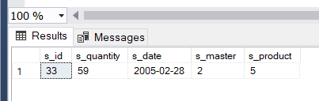

Рис. 1 – Вывод информации

1. Добавить в базу данных информацию о том, что мастер с идентификатором 2 сделал поставку продукта с идентификатором 8, 2 и 12 15-го марта 2005 года.

Листинг 2 – Вывод информации

USE SUPIR;

ALTER INDEX ALL ON supplies DISABLE;

ALTER INDEX PK_supplies ON supplies REBUILD;

INSERT INTO supplies (s_quantity, s_date, s_master, s_product)

VALUES

(120, CAST('2005-03-15' AS DATE), 3, 8),

(75, CAST('2005-03-15' AS DATE), 3, 12),

(90, CAST('2005-03-15' AS DATE), 3, 2);

SELECT

s_id,

s_quantity,

s_date,

s_master,

s_product

FROM supplies

WHERE

s_date = '2005-03-15'

ORDER BY s_date;

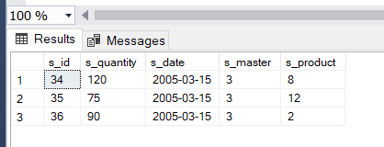

Рис. 2 – Вывод информации

1. Для заказа с id 2 изменить дату доставки на текущую и отметить, что товар доставлен.

Листинг 3 – Вывод информации

USE SUPIR;

UPDATE orders

SET o_date_finish = CONVERT(date, GETDATE()),

o_status = 'Y'

WHERE o_id = 2

SELECT

o_id,

o_client,

o_date,

o_status,

o_date_finish

FROM orders

WHERE o_id = 2

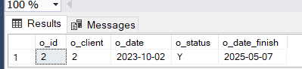

Рис. 3 – Вывод информации

1. Удалить заказ клиета 2 сделаный 10 февраля 2023 года.

Листинг 4 – Вывод информации

USE SUPIR;

DELETE FROM orders

WHERE

o_client = 2 AND

o_date = CONVERT(date, '2023-10-02')

SELECT

o_id,

o_client,

o_date,

o_status,

o_date_finish

FROM orders

WHERE o_id = 2

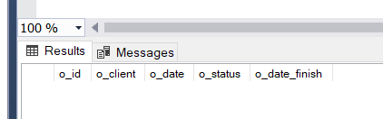

Рис. 4 – Вывод информации

1. Удалить все недоставленные заказы, сделанные по воскресеньям.

Листинг 5 – Вывод информации

USE SUPIR;

DELETE FROM orders

WHERE

DATEPART(WEEKDAY, o_date) = 7 AND

o_status = 'N'

SELECT

o_id,

o_client,

o_date,

o_status,

o_date_finish

FROM orders

WHERE

DATEPART(WEEKDAY, o_date) = 7 AND

o_status = 'N'



Рис. 5 – Вывод информации

1. Добавить в базу данных продукты Ручная кружка, Ручная тарелка, Ручная керамика.

Листинг 6 – Вывод информации

USE SUPIR;

MERGE INTO products

USING (VALUES

(N'Ручная кружка', N'Глина', 1200, 15),

(N'Ручная тарелка', N'Глина', 1200, 15),

(N'Ручная керамика', N'Глина', 1200, 15)

) AS new_products(p_name, p_materials, p_price, p_quantity)

ON products.p_name = new_products.p_name

AND products.p_materials = new_products.p_materials

AND products.p_price = new_products.p_price

WHEN NOT MATCHED BY TARGET THEN

INSERT (p_name, p_materials, p_price, p_quantity)

VALUES (new_products.p_name, new_products.p_materials, new_products.p_price, new_products.p_quantity);

SELECT * FROM products

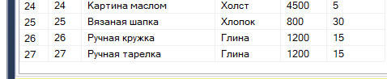

Рис. 6 – Вывод информации

1. Добавить в базу данных заказы клиентов. Если дата планируемой доставки больше текущей, статус обозначить как ‘N’.

Листинг 7 – Вывод информации

USE SUPIR;

INSERT INTO orders

(o_client, o_date, o_status, o_date_finish)

VALUES

(1, CONVERT(DATE, '2023-11-01'),

CASE

WHEN CONVERT(DATE, GETDATE()) > CONVERT(DATE, '2023-11-10')

THEN 'Y'

ELSE 'N'

END,

CONVERT(DATE, '2023-11-10')),

(7, CONVERT(DATE, '2023-11-02'),

CASE

WHEN CONVERT(DATE, GETDATE()) > CONVERT(DATE, '2023-11-15')

THEN 'Y'

ELSE 'N'

END,

CONVERT(DATE, '2023-11-15')),

(4, CONVERT(DATE, '2023-11-03'),

CASE

WHEN CONVERT(DATE, GETDATE()) > CONVERT(DATE, '2026-11-20')

THEN 'Y'

ELSE 'N'

END,

CONVERT(DATE, '2026-11-20'));

SELECT

o_id,

o_client,

o_date,

o_status,

o_date_finish

FROM orders

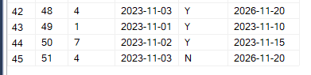

Рис. 7 – Вывод информации

1. Изменить даты ожидаемой доставки на 2 месяца от текущего дня, если заказ не доставлен и клиенту идут больше 2х заказов и на 1 месяц если идёт 2 и меньше заказов.

Листинг 8– Вывод информации

USE SUPIR;

UPDATE orders

SET o_date_finish = CASE

WHEN o_status = 'Y' THEN o_date_finish

WHEN EXISTS (

SELECT 1

FROM orders AS inner_orders

WHERE inner_orders.o_client = orders.o_client

AND inner_orders.o_status = 'N'

GROUP BY inner_orders.o_client

HAVING COUNT(inner_orders.o_id) > 2

) THEN DATEADD(month, 2, GETDATE())

ELSE DATEADD(month, 1, GETDATE())

END

WHERE o_status = 'N' OR o_date_finish IS NULL;

SELECT

o_id,

o_client,

o_date,

o_status,

o_date_finish

FROM orders

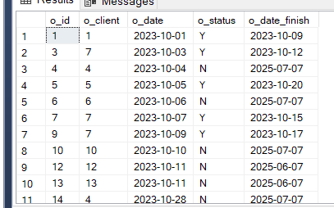

Рис. 8– Вывод информации